

**División de Ingeniería**

**Ingeniería de sistemas de información**

**Redes 2**

**Clase de 7:00-8:00 a.m.**

**Proyecto final**

**Fecha: 11 de mayo del 2018**

**Integrantes:**

Acosta Báez Bryan Alan

Wicochea Ortiz Luis Alberto

Yánez Silva Juliana María



Red que se utilizó para todos los municipios:

IP: 192.168.0.0/23

ID DE RED: 192.168.0.0

BROADCAST: 192.168.1.255

RANGO DE HOSTS: 192.168.0.1 – 192.168.1.254

**HERMOSILLO:**

ID DE RED: 192.168.0.0/25

BROADCAST: 192.168.0.127

MASCARA DE RED: 255.255.255.128

RANGO DE HOSTS: 192.168.0.1 – 19.168.0.126

**Contabilidad y nomina HMO (30 hosts):**

ID DE RED: 192.168.0.0/27

BROADCAST: 192.168.0.31

MASCARA: 255.255.255.224

RANGO DE HOSTS: 192.168.0.1 – 192.168.0.30

**Compras y recursos HMO (15 hosts)**

ID DE RED: 192.168.0.32/27

BROADCAST: 192.168.0.63

MASCARA DE RED: 255.255.255.224

RANGO DE HOSTS: 192.168.0.33 – 192.168.0.62

**Dirección (10 hosts)**

ID DE RED: 192.168.0.64/27

BRADCAST: 192.168.0.95

MASCARA DE RED: 255.255.255.224

RANGO DE HOSTS: 192.168.0.65 – 192.168.0.94

**Almacén y producción (10 hosts)**

ID DE RED: 192.168.0.96/28

BRADCAST: 192.168.0.127

MASCARA DE RED: 255.255.255.224

RANGO DE HOSTS: 192.168.0.97 – 192.168.0.126

NOGALES:

ID DE RED: 192.168.0.128/26

BRADCAST: 192.168.0.191

MASCARA DE RED: 255.255.255.192

RANGO DE HOSTS: 192.168.0.129 – 192.168.0.190

**DIRECCION NGS (5 hosts):**

ID DE RED: 192.168.0.128/28

BRADCAST: 192.168.0.143

MASCARA DE RED: 255.255.255.240

RANGO DE HOSTS: 192.168.0.129 – 192.168.0.142

**Contabilidad y nomina NGS (10 hosts):**

ID DE RED: 192.168.0.144/28

BRADCAST: 192.168.0.159

MASCARA DE RED: 255.255.255.240

RANGO DE HOSTS: 192.168.0.145 – 192.168.0.158

**Compras y recursos humanos NGS (5 hosts):**

ID DE RED: 192.168.0.160/28

BRADCAST: 192.168.0.175

MASCARA DE RED: 255.255.255.240

RANGO DE HOSTS: 192.168.0.161 – 192.168.0.174

**Almacén y producción (10 nodos):**

ID DE RED: 192.168.0.176/28

BRADCAST: 192.168.0.191

MASCARA DE RED: 255.255.255.240

RANGO DE HOSTS: 192.168.0.177 – 192.168.0.190

OBREGON:

ID DE RED: 192.168.0.192/26

BRADCAST: 192.168.0.255

MASCARA DE RED: 255.255.255.192

RANGO DE HOSTS: 192.168.0.193 – 192.168.0.254

**Dirección (5 hosts)**

ID DE RED: 192.168.0.192/28

BRADCAST: 192.168.0.207

MASCARA DE RED: 255.255.255.240

RANGO DE HOSTS: 192.168.0.193 – 192.168.0.206

**Contabilidad y nomina (10 hosts)**

ID DE RED: 192.168.0.208/28

BRADCAST: 192.168.0.223

MASCARA DE RED: 255.255.255.240

RANGO DE HOSTS: 192.168.0.209 – 192.168.0.222

**Compras y recursos humanos (5 hosts)**

ID DE RED: 192.168.0.224/28

BRADCAST: 192.168.0.239

MASCARA DE RED: 255.255.255.240

RANGO DE HOSTS: 192.168.0.225 – 192.168.0.238

**Almacén y producción (10 hosts)**

ID DE RED: 192.168.0.240/28

BRADCAST: 192.168.0.255

MASCARA DE RED: 255.255.255.240

RANGO DE HOSTS: 192.168.0.241 – 192.168.0.254

**SANTA ANA:**

ID DE RED: 192.168.1.0/27

BRADCAST: 192.168.1.31

MASCARA DE RED: 255.255.255.224

RANGO DE HOSTS: 192.168.1.1 – 192.168.1.30

**Dirección (2 hosts)**

ID DE RED: 192.168.1.0/29

BRADCAST: 192.168.1.7

MASCARA DE RED: 255.255.255.248

RANGO DE HOSTS: 192.168.1.1 – 192.168.1.6

**Contabilidad y nomina (2 hosts)**

ID DE RED: 192.168.1.8/29

BRADCAST: 192.168.1.15

MASCARA DE RED: 255.255.255.248

RANGO DE HOSTS: 192.168.1.9 – 192.168.1.14

**Compras y recursos humanos (2 hosts)**

ID DE RED: 192.168.1.16/29

BRADCAST: 192.168.1.23

MASCARA DE RED: 255.255.255.248

RANGO DE HOSTS: 192.168.0.17 – 192.168.0.22

**Almacén y producción (5 hosts)**

ID DE RED: 192.168.1.24/29

BRADCAST: 192.168.1.31

MASCARA DE RED: 255.255.255.248

RANGO DE HOSTS: 192.168.1.25 – 192.168.1.30

**CABORCA**

ID DE RED: 192.168.1.32/27

BRADCAST: 192.168.1.47

MASCARA DE RED: 255.255.255.224

RANGO DE HOSTS: 192.168.1.33 – 192.168.1.62

**Dirección (2 hosts)**

ID DE RED: 192.168.1.32/29

BRADCAST: 192.168.1.39

MASCARA DE RED: 255.255.255.248

RANGO DE HOSTS: 192.168.1.33 – 192.168.1.38

**Contabilidad y nomina (2 hosts)**

ID DE RED: 192.168.1.40/29

BRADCAST: 192.168.1.47

MASCARA DE RED: 255.255.255.248

RANGO DE HOSTS: 192.168.1.41 – 192.168.1.46

**Compras y recursos humanos (2 hosts)**

ID DE RED: 192.168.1.48/29

BRADCAST: 192.168.1.55

MASCARA DE RED: 255.255.255.248

RANGO DE HOSTS: 192.168.1.49 – 192.168.1.54

**Almacén y producción (5 hosts)**

ID DE RED: 192.168.1.56/29

BRADCAST: 192.168.1.63

MASCARA DE RED: 255.255.255.248

RANGO DE HOSTS: 192.168.1.57 – 192.168.0.62

**Comandos Básicos:**

Para nombrar los switches de las diferentes ciudades se utilizó el siguiente comando:

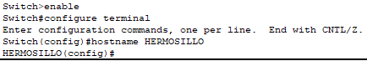

Para nombrar los routers se utilizó el siguiente comando:

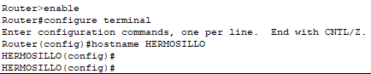

**OFICINA HERMOSILLO:**

Se agregó la dirección ip y gateway correspondiente en cada pc de la oficina

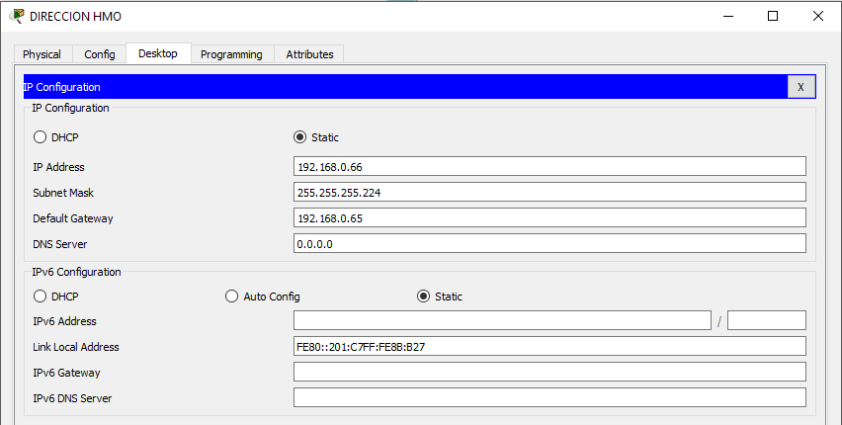

**CONFIGURACION del SWITCH y ROUTER**

**Configuración de la vlan la red de dirección de Hermosillo (switch)**

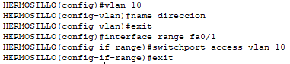

**Configuración vlan de la red de contabilidad y nóminas de Hermosillo (switch)**

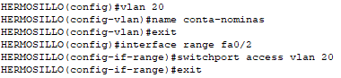

**Configuración vlan de la red de compras y recursos humanos de Hermosillo (switch)**

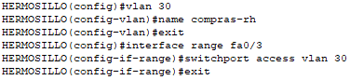

**Configuracion vlan de la red de almacen y producción Hermosillo (switch)**

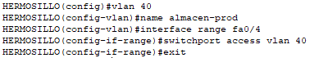

**Se configura el puerto truncal del switch**

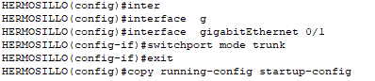

**Prendemos el switch desde el router**



**Se crean las sub-interfaces (router)**

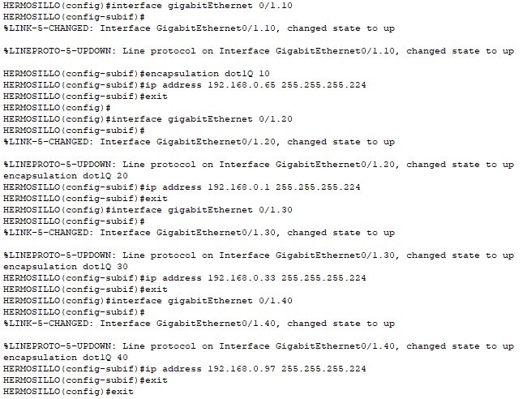

**Asignar ip a los routers para comunicarse entre ellos**

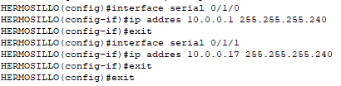



**Configuracion rip en el router**

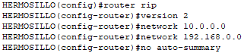

**COMANDO SHOW VLAN (SWITCH=**

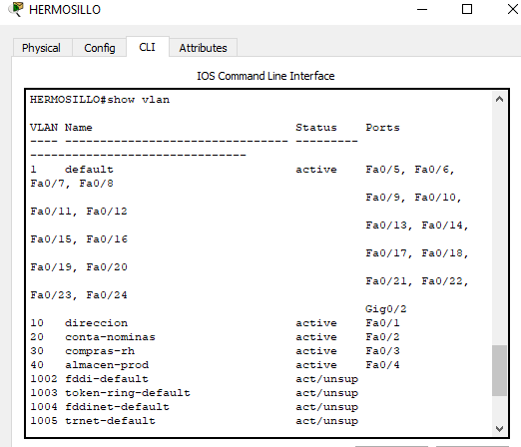

**EQUIPO**

|  |  |
| --- | --- |
| **# de hosts HMO** | **65** |
| **# de routers** | **1** |

|  |  |
| --- | --- |
| **# de puertos** | **# de switches** |
| **48** | **1** |
| **24** | **1** |

**OFICINA NOGALES:**

Se agregó la dirección ip y gateway correspondiente en cada pc de la oficina

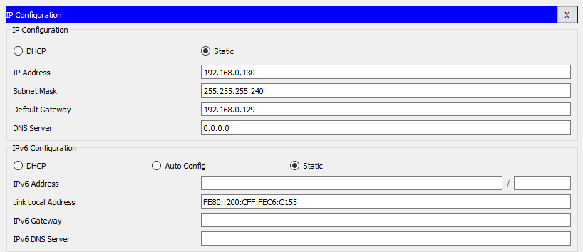

**CONFIGURACION del SWITCH y ROUTER**

**Configuración en el switch de las vlan de la oficina de Nogales**

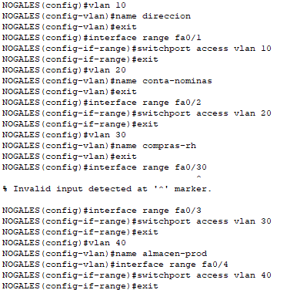

**Se configura el puerto truncal del switch**



**Prendemos el switch desde el router**



**Se crean las sub-interfaces (router)**

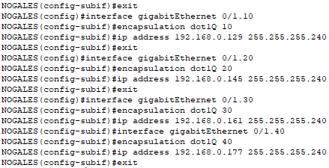

**Configuracion rip del router**

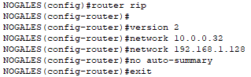

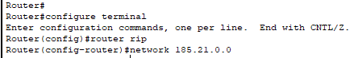

**Asignacion de ip del router para comunicarse con u otro router**



**COMANDO SHOW VLAN (SWITCH)**

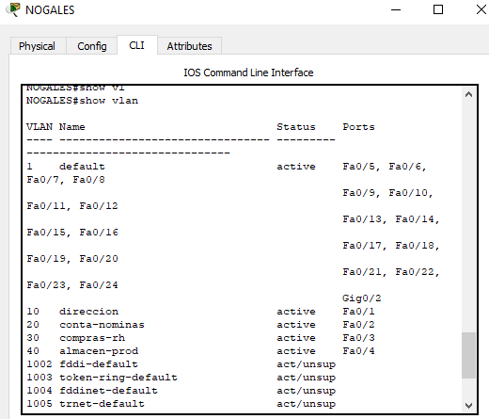

**EQUIPO**

|  |  |
| --- | --- |
| **# de hosts NGS** | **30** |
| **# de routers** | **1** |

|  |  |
| --- | --- |
| **# de puertos** | **# de switches** |
| **24** | **1** |
| **16** | **1** |

**OFICINA OBREGON:**

Se agregó la dirección ip y gateway correspondiente en cada pc de la oficina

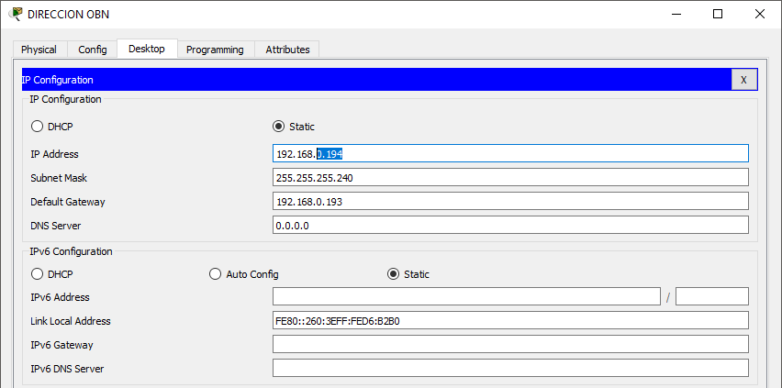

**CONFIGURACION del SWITCH y ROUTER**

**Configuración en el switch de las vlan de la oficina de Obregón**

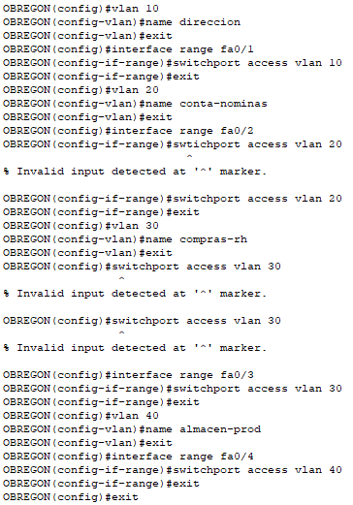

**Se configura el puerto truncal del switch**



**Prendemos el switch desde el router**



**Se crean las sub-interfaces (router)**

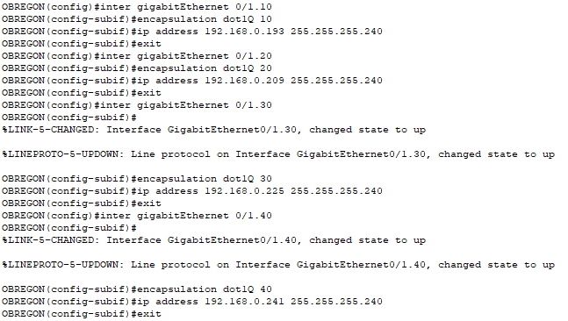

**Asignacion de ip para comunicarse con otro router**



**Configuracion rip del router**

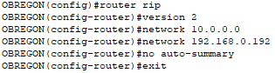

**COMANDO SHOW VLAN (SWITCH)**

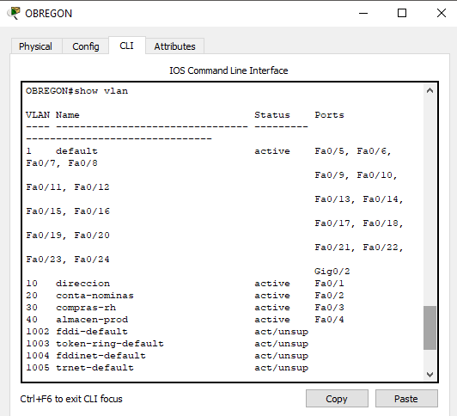

**EQUIPO:**

|  |  |
| --- | --- |
| **# de hosts NGS** | **30** |
| **# de routers** | **1** |

|  |  |
| --- | --- |
| **# de puertos** | **# de switches** |
| **24** | **1** |
| **16** | **1** |

**OFICINA SANTA ANA:**

Se agregó la dirección ip y gateway correspondiente en cada pc de la oficina

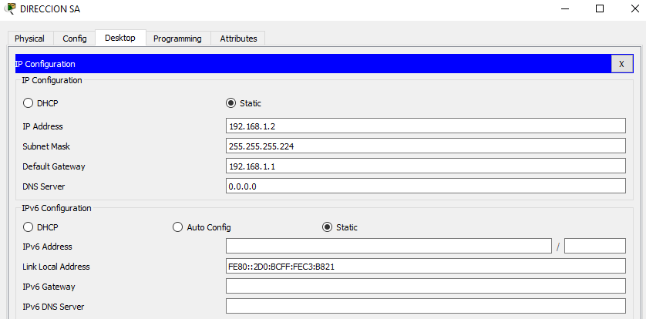

**CONFIGURACION del SWITCH y ROUTER**

**Configuración en el switch de las vlan de la oficina de Santa Ana**

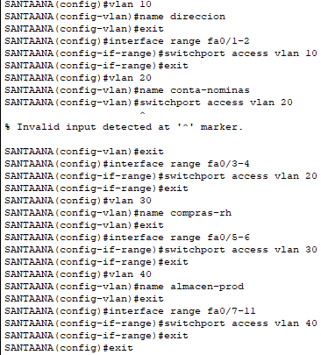

**Se configura el puerto truncal del switch**



**Prendemos el switch desde el router**



**Se crean las sub-interfaces (router)**

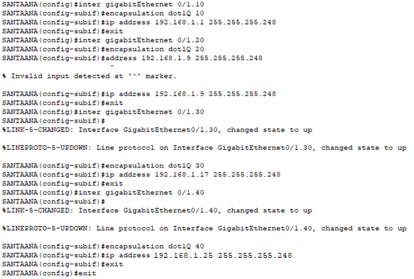

**Asignacion de ip al router para comunicarse con otro router**

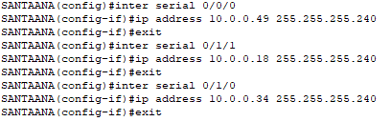

**Configuracion rip en el router**

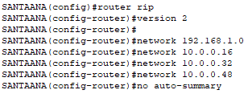

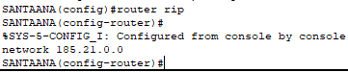

**COMANDO SHOW VLAN BRIEF (SHIWTCH)**

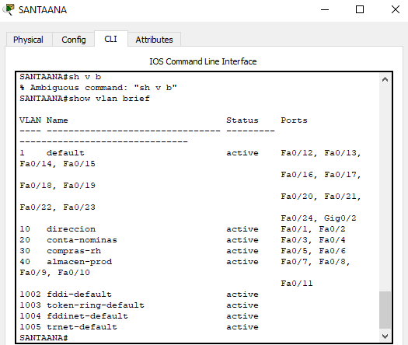

**EQUIPO**

|  |  |
| --- | --- |
| **# de hosts NGS** | **11** |
| **# de routers** | **1** |

|  |  |
| --- | --- |
| **# de puertos** | **# de switches** |
| **16** | **1** |

**OFICINA CABORCA:**

Se agregó la dirección ip y gateway correspondiente en cada pc de la oficina

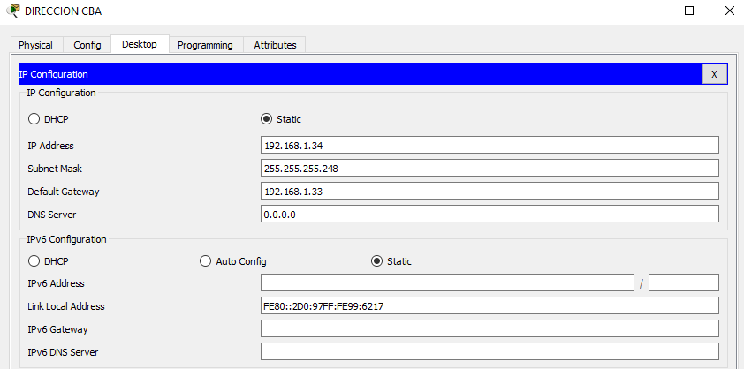

**CONFIGURACION del SWITCH y ROUTER**

**Configuración en el switch de las vlan de la oficina de Caborca**

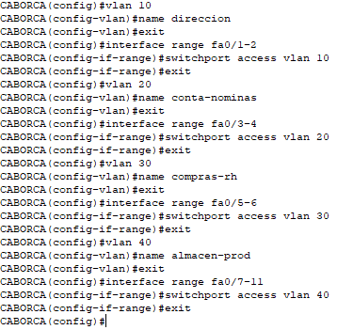

**Se configura el puerto truncal del switch**



**Prendemos el switch desde el router**



**Se crean las sub-interfaces (router)**

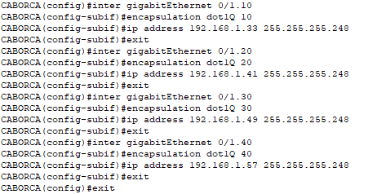

**Asignacion ip para comunicarse con otro router**



**Configuracion rip del router**

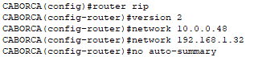



**EQUIPO**

|  |  |
| --- | --- |
| **# de hosts NGS** | **11** |
| **# de routers** | **1** |

|  |  |
| --- | --- |
| **# de puertos** | **# de switches** |
| **16** | **1** |

**COMANDO SHOW VLAN (SWITCH)**

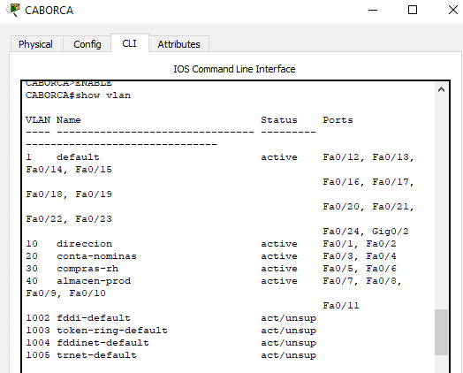

**CONFIGURACION PARA EL INTERNET**

**IP ROUTER 185.21.25.125/24**

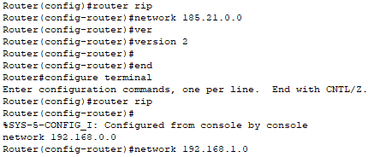

**TOPLOGIA FINAL**

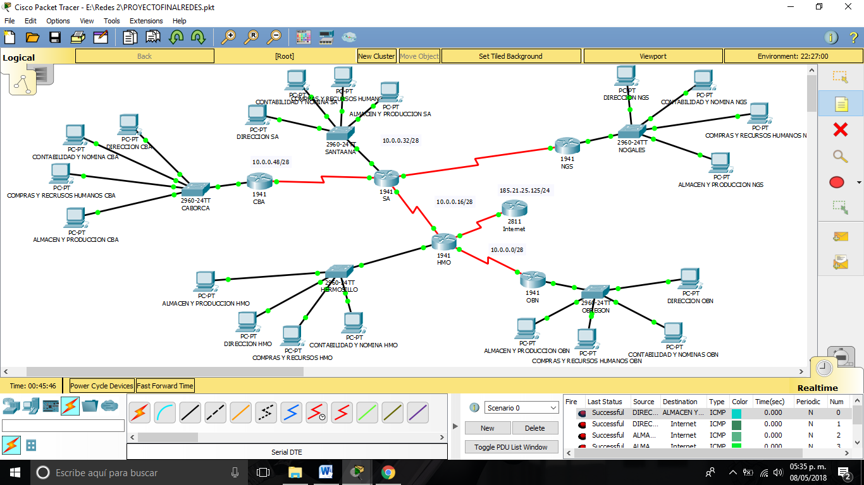

**PING DE CADA OFICINA A LA IP DEL INTERNET PASANDO POR HERMOSILLO**

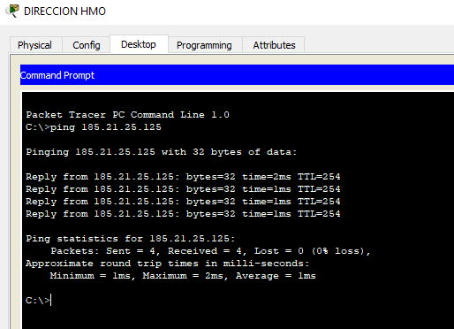

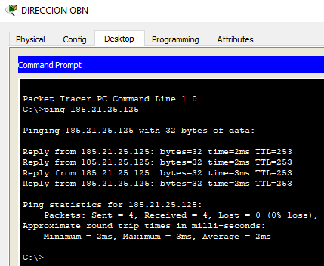

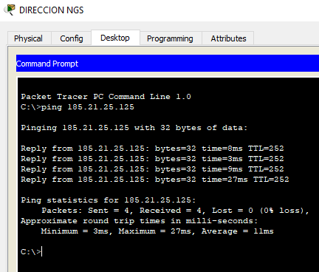

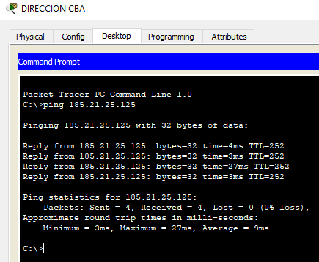

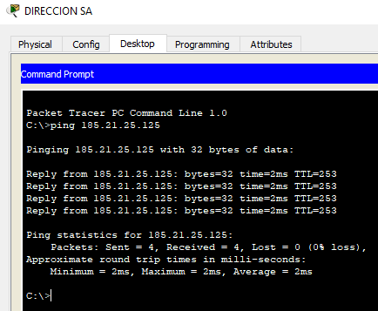

**NOTA IMPORTANTE:**

**Cuando se realizó la configuración de las vlans en Hermosillo, Nogales y Obregón, decidimos agregarle solo 1 puerto de rango a cada vlan ya que solo es un ejemplo, y por qué eran más de 24 puertos los que se ocupaban, pero somos conscientes de los rangos que se les tiene que asignar en una aplicación real. En Santa Ana y Caborca al ser dos redes muy pequeñas en cuanto a número de hosts si agregaron los rangos de los puertos totales correspondientes.**